Фортепианные произведения Шостаковича
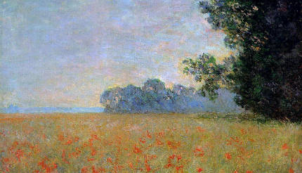
Фортепианное творчество Дмитрия Шостаковича – это безграничный океан великолепной профессиональной музыки. В его композициях можно услышать как необычные современные решения, так и классические модели. Циклы прелюдий op. 2, 34 и 87 создают особый золотой фонд фортепианных миниатюр.

История создания
Фортепианные прелюдии op.2 Дмитрий Шостакович написал в 14 лет, в 1920 году. Тогда вместе в товарищами-музыкантами Георгием Клеменцем и Павлом Фельдтом они решили сочинить цикл из 24 прелюдий и фуг. Природная одаренность к композиции позволила Дмитрию быстрее всех создать собственный мини цикл, состоящий из 8 прелюдий, пять из которых он сочинил специально, а три были написаны ранее. Так как композитор всегда критически относился к собственному творчеству, то не пожелал публиковать прелюдии.
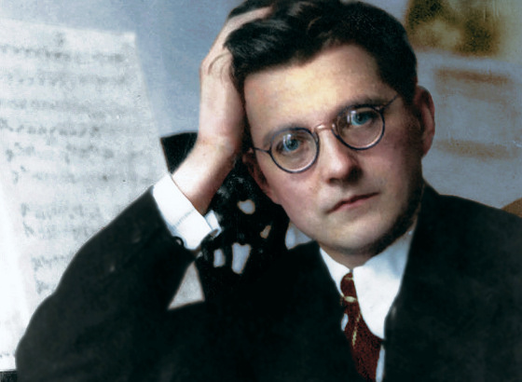
Чудом произведения были отданы на хранение однокурснику Шостаковича – Гаврилу Юдину. Лишь спустя 40 лет композиции были опубликованы с посвящениями:
- 1 прелюдия великолепному и талантливому художнику Б.М. Кустодиеву;
- 4 прелюдии – в честь сестры Маши, которая всегда поддерживала творчество брата;
- 3 сочинения помечены инициалами Н. К.
Таинственная Н.К. расшифровывается, как Наташа Куба. В эту девочку молодой Шостакович был влюблён, поэтому и посвятил ей собственные композиции.
Спустя практически 12 лет композитор решил осуществить давний замысел – создать современный ХТК. Теперь он подошел крайне ответственно и серьезно к поставленной задаче. Тем не менее, двадцать четыре прелюдии и фуги op. 34 были написаны Шостаковичем в кратчайшие сроки – всего за 2 месяца! В конце 1932 года он приступил к работе над циклом, и уже в конце января полностью закончил миниатюры. Появление цикла знаменуется началом нового периода жизни и творчества, связанного прежде всего с обновлением стиля и приемов.
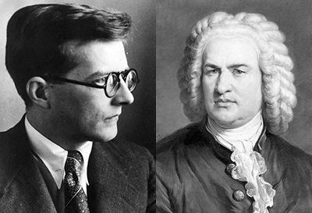
В 1950 году весь мир культуры праздновал двухсотлетий юбилей со дня смерти великого Иоганна Себастьяна Баха. Наиболее знаменитые музыканты съезжались в немецкий городок, чтобы поучаствовать в конкурсе с исполнением музыкальных программ. В жюри конкурса был приглашён Дмитрий Дмитриевич Шостакович. Композитор также выступил с музыковедческим рефератом, в котором объяснял роль творчества Баха и делился со слушателями собственным отношением. Во время посещения музыкального фестиваля, композитор вновь вдохновился на создание столь масштабного сборника. Он открыто обсуждал возможность реализации с другими европейскими композиторами, но они весьма скептически отнеслись к задумке.
По приезду в родной СССР, Дмитрий Дмитриевич сразу принялся за сочинение. Всего несколько месяцев активной работы и современный ХТК был полностью готов. В апреле 1951 года состоялась презентация 24 прелюдий и фуг перед ЦК. Композитор сильно нервничал, он был очень бледным. В воздухе чувствовалось напряжение. Комиссия выслушала все от начала до конца. Когда прозвучал последний аккорд, и Шостакович встал из-за рояля, стояла гробовая тишина. Он медленно встал, прошел по залу и сел. Никто не подходил к нему. Только комиссия яро обсуждала произведения между собой. Все напоминало суд. Через несколько минут Шостакович был вновь обвинен в формализме. «Разве эта музыка может быть полезна для народа? Для кого Вы ее написали?» - один за другим спрашивали члены комиссии. Особенно активно принимали участие в осуждении композиторы Мариан Коваль и Дмитрий Кабалевский. Сам сочинитель тяжело переживал непонимание со стороны комиссии, но нападки не помешали талантливым пианистам исполнять столь яркий цикл произведений. Уже через несколько месяцев исполнительница Татьяна Николаева включила музыку в собственный репертуар и дала несколько концертов, которые пользовались большой популярностью у истинных ценителей музыкального искусства.
Сегодня прелюдии и фуги Дмитрий Шостаковича являются классикой XX века.
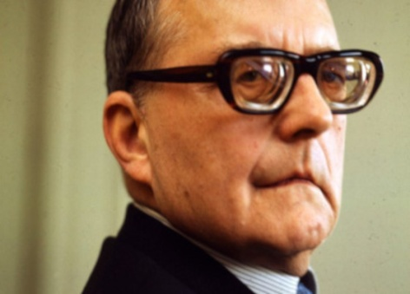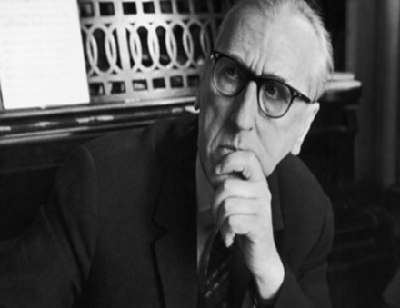
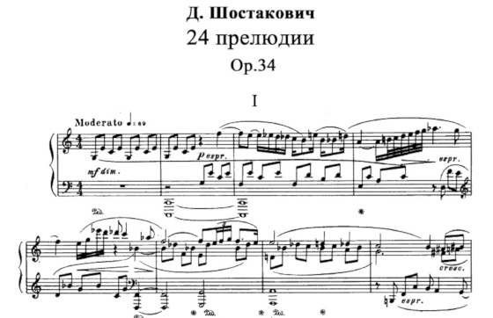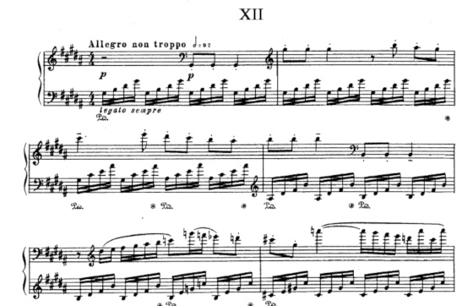
Интересные факты
- В январе 1962 году, лишь спустя 10 лет после премьеры, была осуществлена первая запись цикла на пластинку. Исполнительницей стала знаменитая пианистка Татьяна Николаева, которая и исполняла произведения на премьере.
- Самый ранний опус №2 был опубликован лишь в 1960 году, спустя практически сорок лет после написания. Издал сборник известный дирижер и консерваторский друг Дмитрий Шостаковича Гаврил Яковлевич Юдин.
- В прелюдиях и фугах представлены звукоряды, характерные именно для русской народной духовной музыки.
- Каждый свой день Шостакович начинал с того, что играл одно произведение из ХТК великого композитора Иоганна Себастьяна Баха.
- Шостаковичу всегда было интересно, какую краску может давать та или иная тональность. Так, предтечей к созданию цикла op. 87 стали такие произведения, как 15 струнных квартетов, которые, начиная с восьмого, расположены по квинтовому соотношению, а также «Детская тетрадь».
- За 24 прелюдии и фуги Шостакович вновь был обвинен в формалистических взглядах.
Восемь прелюдий op. 2
Раннее музыкальное творчество композитора – это прежде всего жизнеутверждающая музыка, наполненная светом и позитивом. Даже минорные композиции, такие как ля минорная и фа минорная прелюдии, обладают особой светлой атмосферой.
Первая композиция написана в тональности a-moll. Лёгкая, лирическая музыка имеет оттенок юмора и беззаботности. Каждый звук сверкает и переливается. Многогранность мелодического построения заставляет вслушиваться и полностью погружает в волшебный мир детства. Наивная и изящная композиция достойна внимания слушателя.
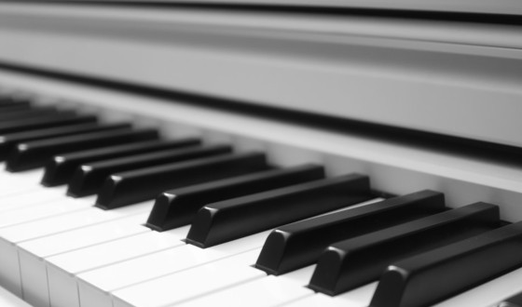
Яркий контраст создает ми минорное сочинение. Драматический характер и необычная гармония отличают произведение. Сложно подобрать эпитеты, чтобы описать красочность музыки. Многие сравнивают ее со временем, с его неумолимым бегом.
Прелюдия Соль мажор обладает ярким оркестровым звучанием. Ее эпический характер, мощь и суровость рисуют удивительные патриотичные образы.
Цикл из восьми прелюдий – это сборник маленьких музыкальных экспериментов, когда композитор еще только находился в поиске собственного индивидуального стиля.
24 прелюдии op. 34
Музыкальной галереей можно считать цикл из 24 прелюдий. Последовательно в квинтовом соотношении расположены прелюдии по принципу контраста. Именно в этом опусе можно проследить заметный композиторский рост.
Во многом можно проследить влияние композиторов романтиков, в том числе Фредерика Шопена и раннего творчества Скрябина. Цикл состоит из ярких контрастов: глубина и лаконичность, жизнерадостность и философская задумчивость, драматичность и юмористичность.
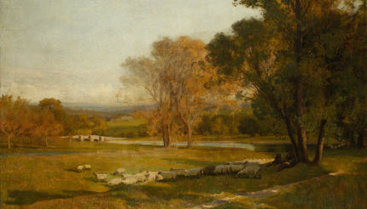
Цикл содержит 24 разноплановые композиции, которые создают сюжетное единство:
- Первая прелюдия отличается импровизационным складом. Легкая, воздушная музыка уносит далеко от реальности заставляя погружаться в безграничный мир грез и фантазий.
- Второе сочинение отправляет нас в Испанию. Можно отчётливо услышать народную музыку страны с ее волнующими и ритмичными гитарными переборами.
- Жанром следующего сочинения стал романс. Мелодия имеет вокальный склад и легко запоминается.
- Интеллектуальное и сосредоточенное фугатто позволяет слушателю подумать о вечном.
- В пятой пьесе можно разыграться и развить собственную технику. Жанровая основа – этюд.
- Фортепианная композиция построена на диссонансах и напоминает фальшивую игру оркестрантов.
- Волшебная седьмая прелюдия – это ночная песня.
- Восьмая – это фантазия, рисующая разнообразные причудливые образы. Она изменяется также быстро, как облака на небе.
- Вновь слушатель может путешествовать, изучая музыкальные жанры. Вот сейчас отчетливо слышны характерные ритмы тарантеллы.
- На главной улице играет шарманщик, его шарманка, вероятно, старая, но, тем не менее, не перестает удивлять слушателя интересными мелодиями.
- Скерцо – это маленькая игра.
- Утонченная и изящная композиция напоминает менуэт или галантный танец.
- В контрасте с предыдущим номером – грубый танец в башмаках.
- Все омрачается. Звучит музыка тишины, музыка – траурное шествие.
- В ритме вальса играет музыкальная шкатулка.
- А за окном маршируют молодые солдаты, наполненные энергией юности.
- Вновь слушатель попадает в комнату. Чувства обострены, слышны мотивы сентиментального вальса.
- Все наивно, и по-детски. Этому посвящено маленькое скерцо.
- Мечты уносят нас в далекую Италию. Где-то в Венеции звучит старая добрая баркарола.
- Но мы уже далеко от волнообразных пассажей. Слушатель охвачен патетической речью оратора.
- Вновь все прерывает причудливое и немного кукольное скерцо.
- Контрастно задумчивая элегия. Стремительно проносятся воспоминания о прошлом.
- Необычная с элементами современного музыкального языка следующая композиция.
- Финалом всего становится жизнерадостный гавот.
Музыка Шостаковича необычна тем, что она может менять собственное наполнение в зависимости от интерпретации исполнителя. Каждый человек может придумать собственные картинки, так как композиция не имеет программы.
Цикл 24 прелюдии и фуги
Цикл из 24 прелюдий и фуг Дмитрия Дмитриевича Шостаковича – это новое слово в искусстве сочинения полифонических произведений. На протяжении всего творческого пути композитор шел к осуществлению собственного замысла – показать возможности каждой тональности. Примечательно, что сам автор говорил о том, что по драматургии композиции не связаны между собой. Отдельное сочинение – это маленький мир с собственными коллизиями или их отсутствием.
Условно можно разделить все прелюдии и фуги на следующие группы:
- Трагедийная образность характерна для прелюдий и фуг b-moll, h-moll. Именно в этих сочинениях можно услышать боль надломленного судьбой, роком или событиями человека.
- Юмористический оттенок свойственен для сочинений в тональности As-dur и fis-moll. В первом случае можно услышать явные преувеличения и гротесковые образы.
- Лирико-драматический характер носит фуга соль минор.
- Архаический, исторический стиль, напоминающий барочную музыку, в том числе творчество гениального Баха, можно услышать в до мажорной и фа мажорной прелюдиях.
Интересна для рассмотрения прелюдия Des-moll. Определить тональность практически невозможно, так как произведение наполнено хроматическими ходами.
Прелюдии в фортепианном творчестве Шостаковича – это не просто миниатюры, это маленькие спектакли, в которых участвую разные действующие лица. Можно услышать трагедию или комедию, драму или кукольный спектакль – все зависит от настроения режиссера, который выбирает музыку. Надеемся, что статья была интересной для прочтения!
Перейти по ссылке и послушать Прелюдию и фугу №24
https://www.youtube.com/watch?v=dz7JgJGZeyg&t=23s
В тетради ответить на вопросы
- Фортепианные прелюдии op.2 Дмитрий Шостакович написал в каком году?
- Кто такая таинственная Н.К.?
- Как расшифровывается ХТК?
- С каким музыкальным событием связано появление цикла из 24 прелюдий и фуг Шостаковича?
- Условно можно разделить все прелюдии и фуги цикла на какие группы?
- Сколько прелюдий и фуг в цикле Баха?
- Какие черты роднят творчество Баха и Шостаковича?

